**Zdravíme naše milé děti a rodiče ze třídy Veverek!.**

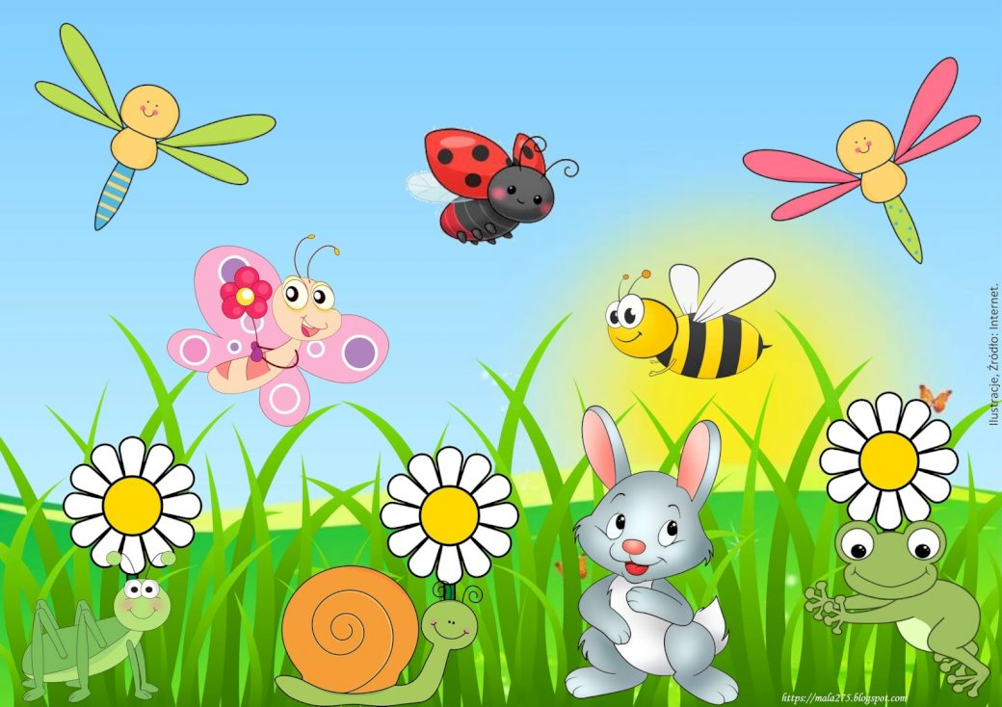

Další **téma** na příští období od 8.3 do 19.3 je

**„Petrklíč, petrklíč, od jara klíč“**. Dovolte, abychom

představily pár nápadů a činností, které můžete s

dětmi v tomto čase vyzkoušet. Kromě procházek, kde si můžete všímat změn v přírodě a prvních jarních květin a pojmenovávat je, můžete využít také naši nabídku činností.

Krásné prožívání prvních jarních dní, vám přejí   
vaše paní učitelky Katka a Sandra

Téma: „Petrklíč, petrklíč, od jara klíč“

S dětmi si povídáme o rozdílech mezi zimním a jarním obdobím, o střídání ročních období, prodlužování dne a zkracování noci. Procvičíme časoprostorové pojmy- dny v týdnu, měsíce. A typické znaky jednotlivých ročních období.

**BÁSNIČKY:**

**JARO**

Zima už se loučí s námi, Sluníčko si češe vlasy,

snížek už je za horami. v zahrádkách je plno krásy.

Sluníčko si češe vlasy, Všude kvetou jarní kvítka,

v zahrádkách už brzy asi- ty má ráda každá včelka.

pokvete nám petrklíč, Včelka sedá v petrklíči,

Který pošle zimu pryč. Semínka už v zemi klíčí.

**PÍSNIČKY**:

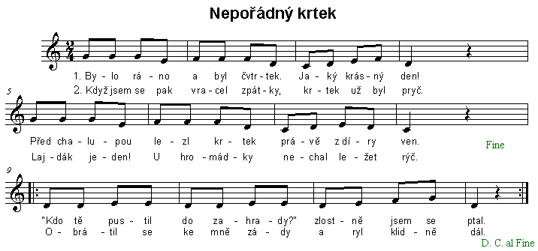

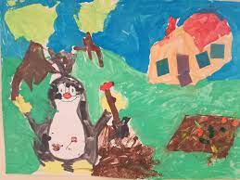

[**https://www.youtube.com/watch?v=-DX2CQT5kiU**](https://www.youtube.com/watch?v=-DX2CQT5kiU)

[**https://www.youtube.com/watch?v=BkUXp24O7hY**](https://www.youtube.com/watch?v=BkUXp24O7hY)

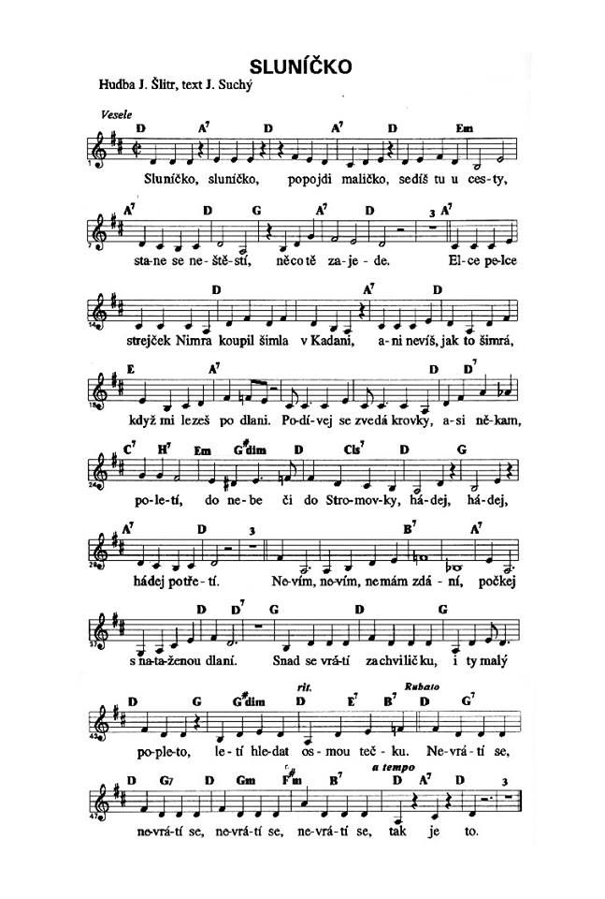

[**https://www.youtube.com/watch?v=4QkXWCilRsY**](https://www.youtube.com/watch?v=4QkXWCilRsY)

**HÁDANKY:**

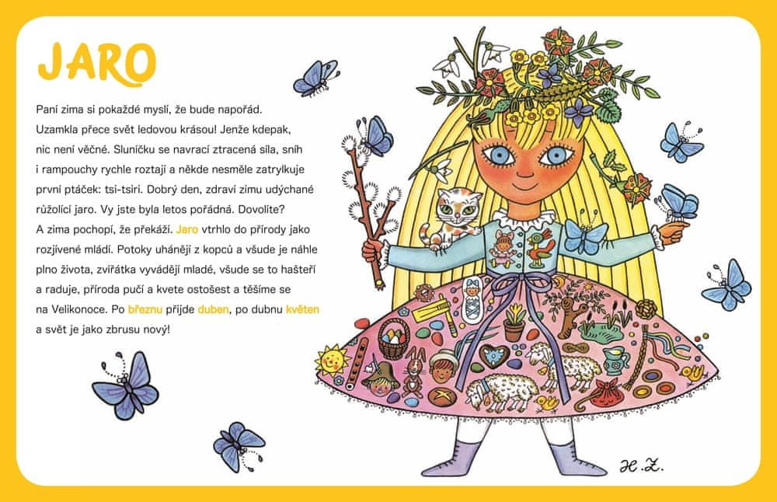

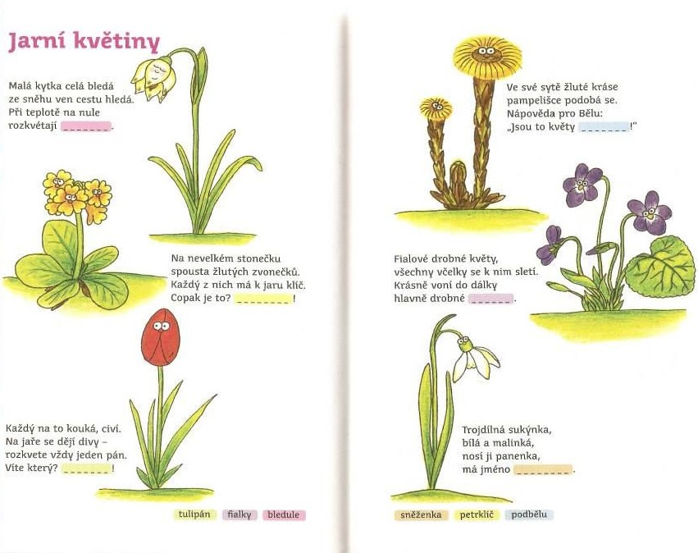

**OMALOVÁNKY:**

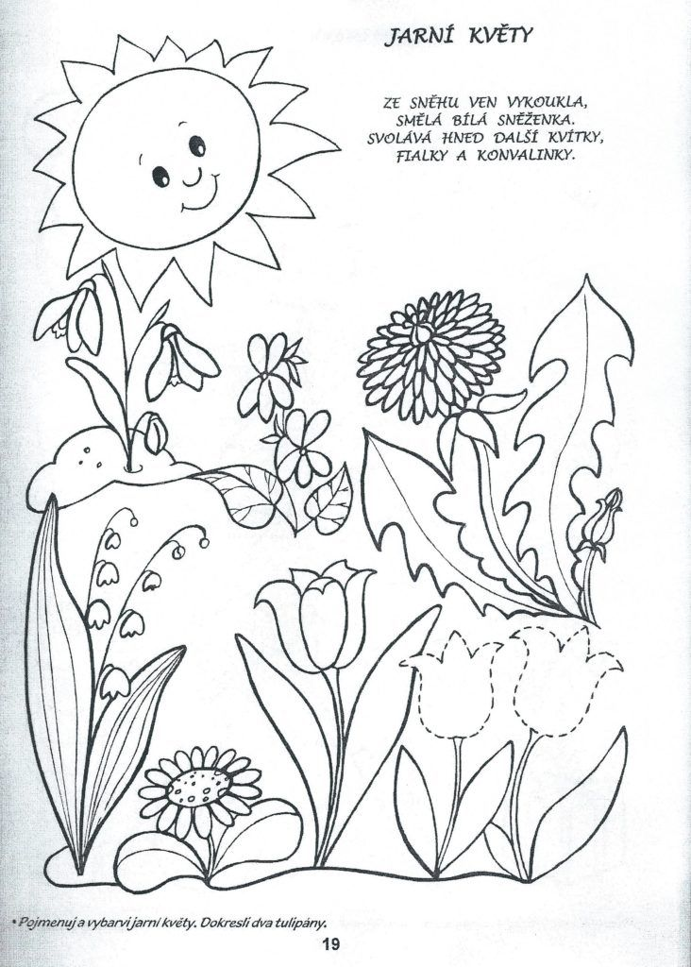

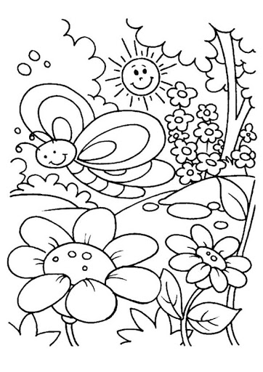

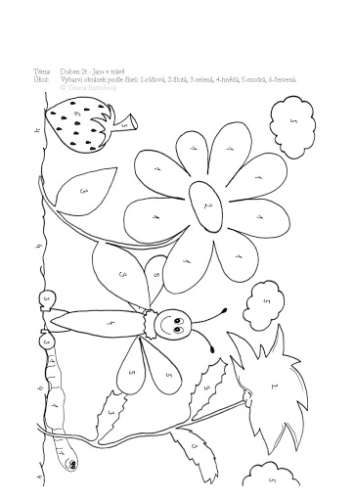

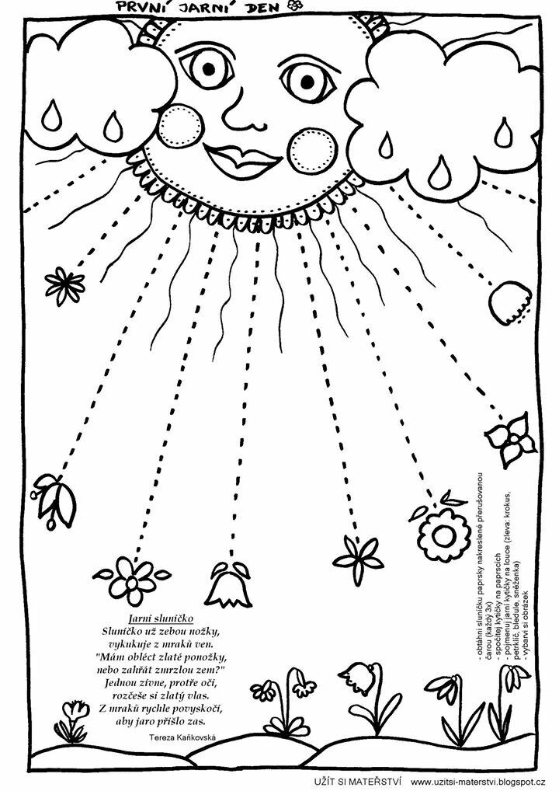

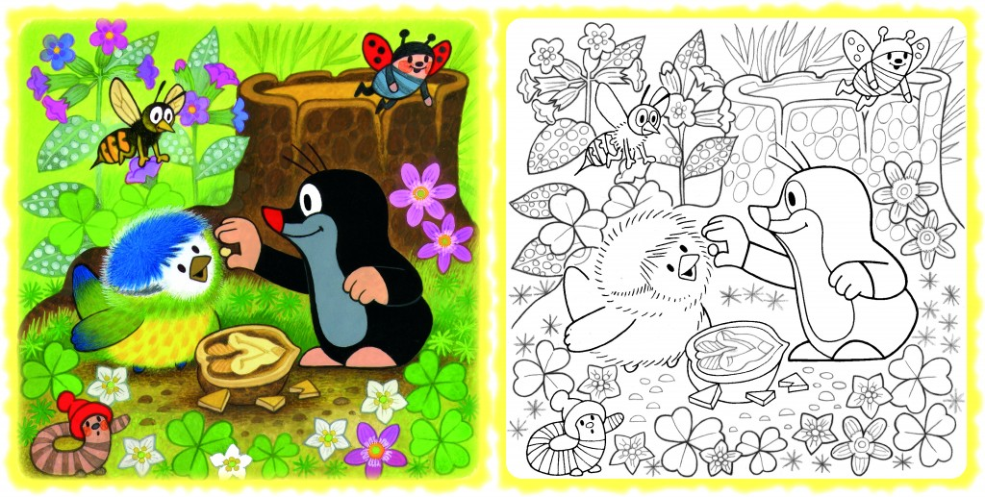

**PRACOVNÍ LISTY:**

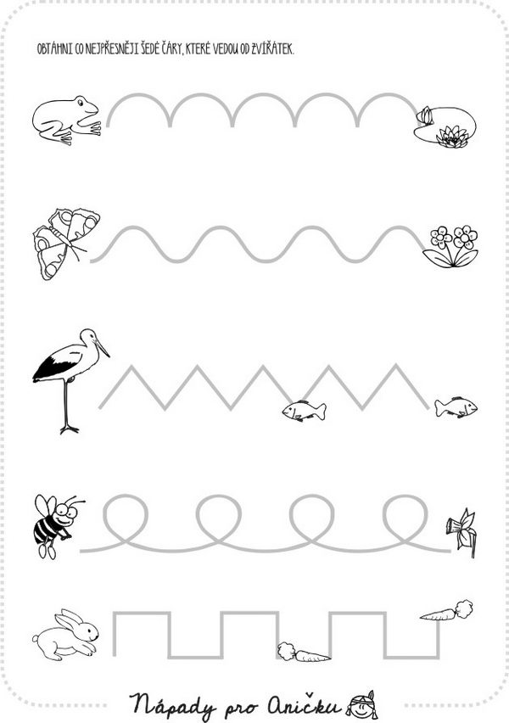

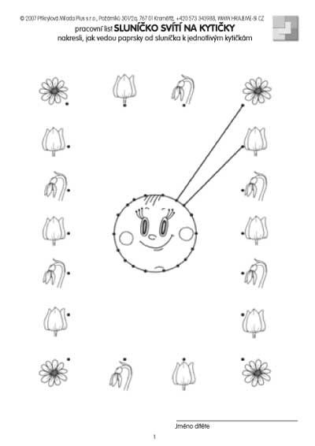

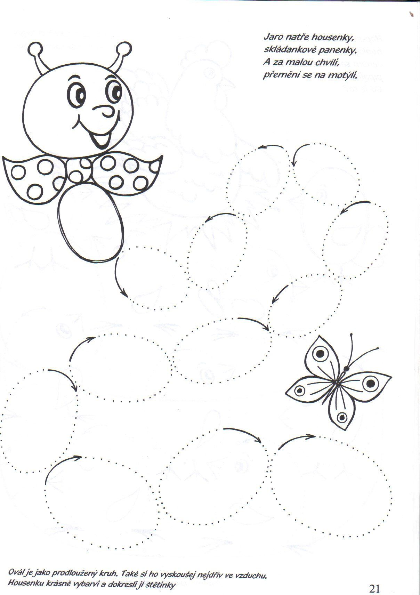

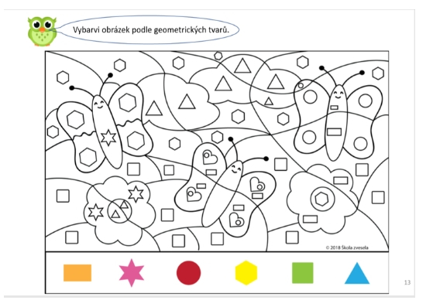

Rady pro vás:   
Při vyplňování hlídejte správný úchop tužky, děti ví,   
jak se má správně držet /ve třech prstech – jako špetka/,   
aby děti netlačily na tužku a měly určitou vzdálenost   
očí od papíru. [https://m.youtube.com/…bTA](https://m.youtube.com/watch?v=N9Lp4glcbTA)

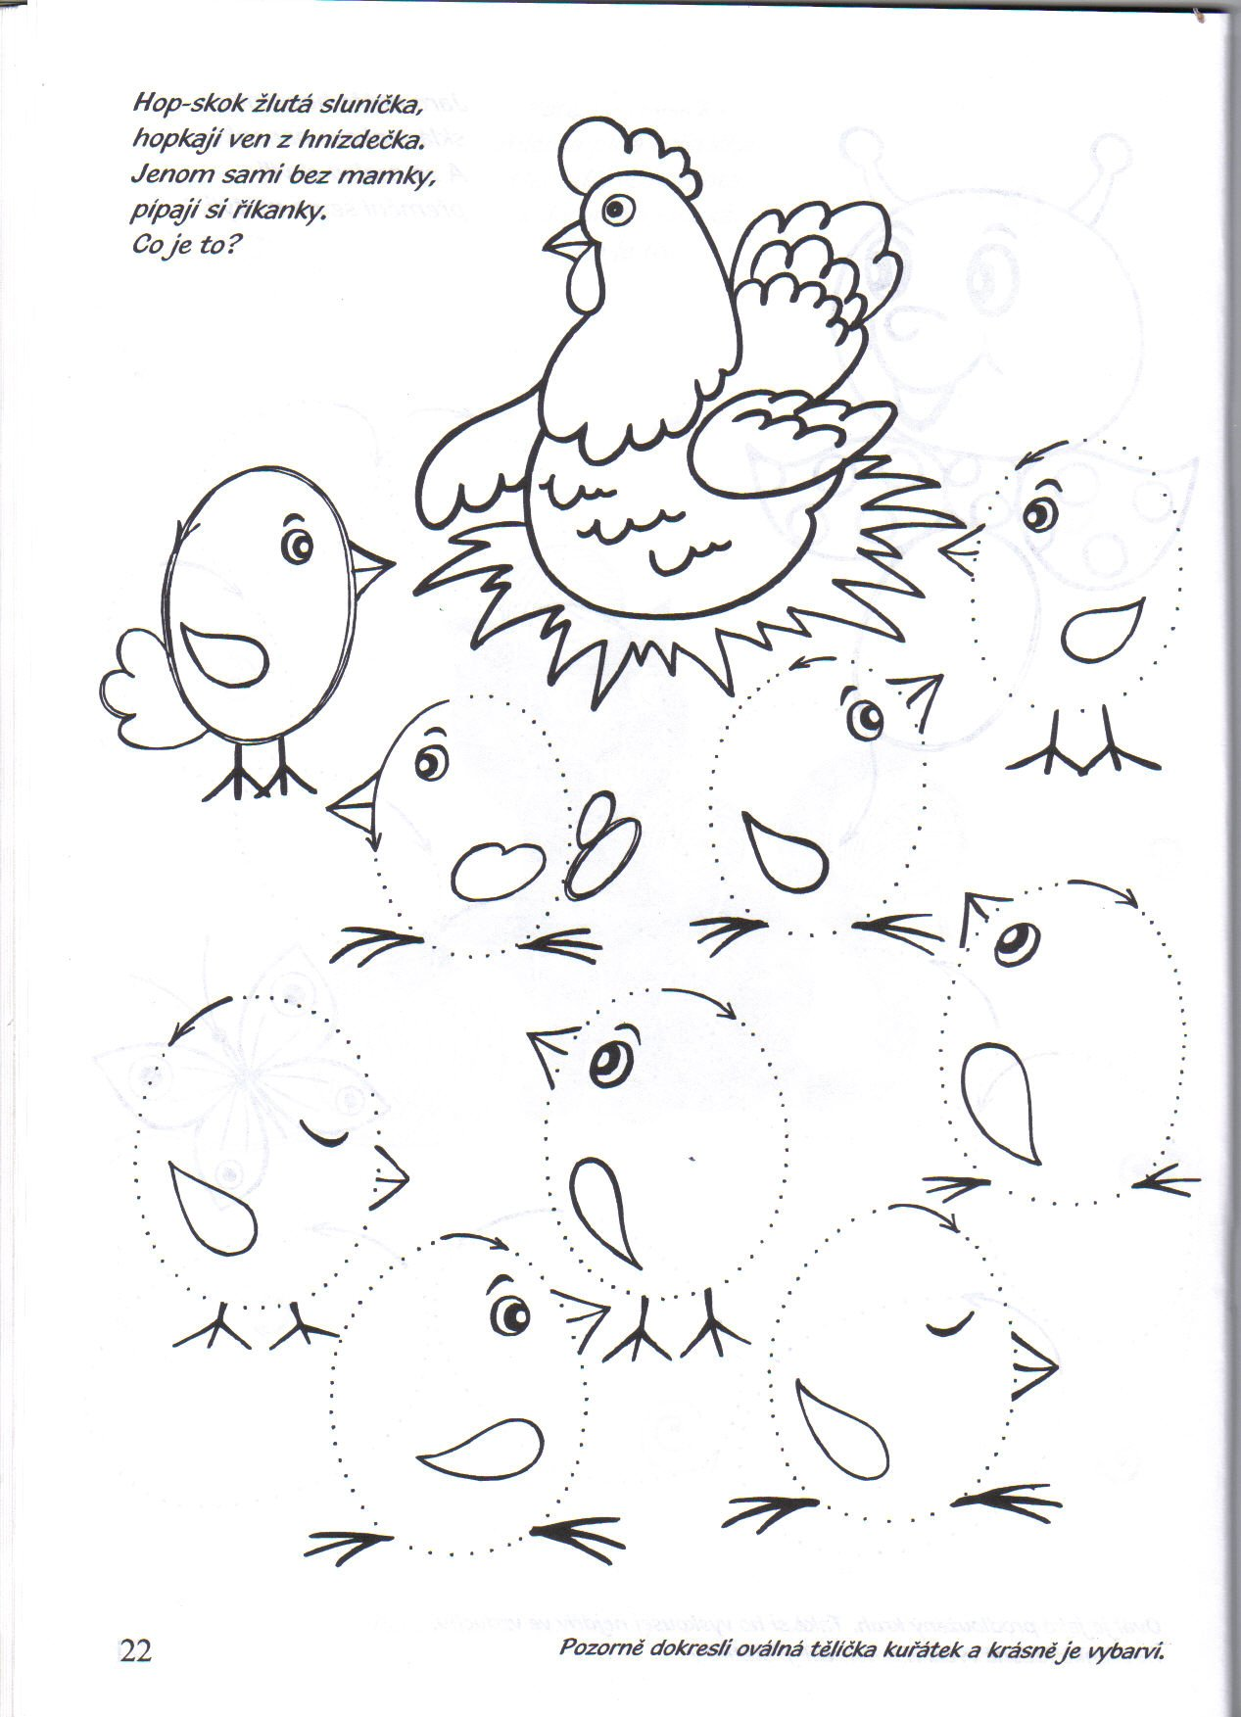

**CVIČENÍ:**

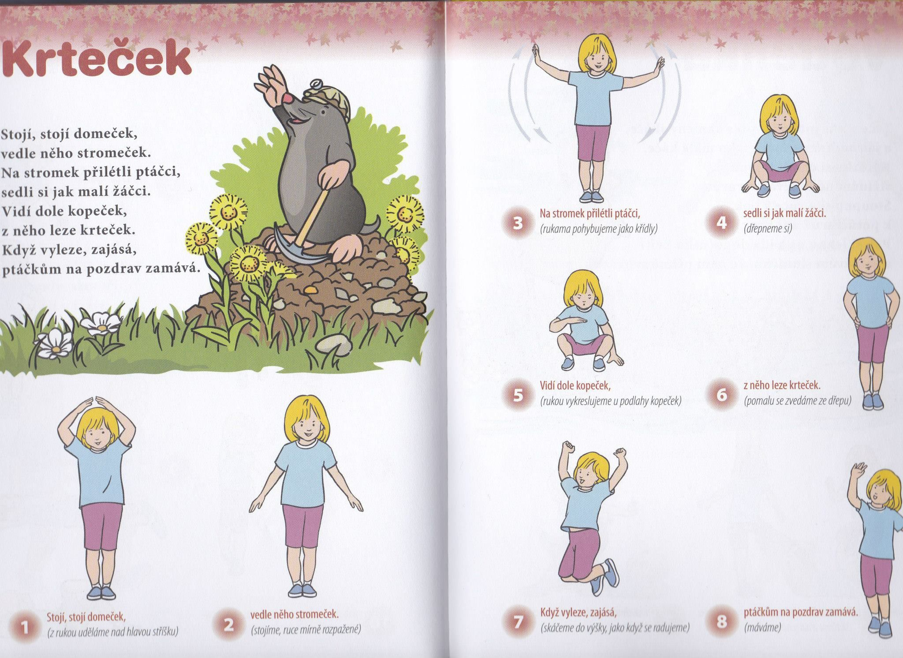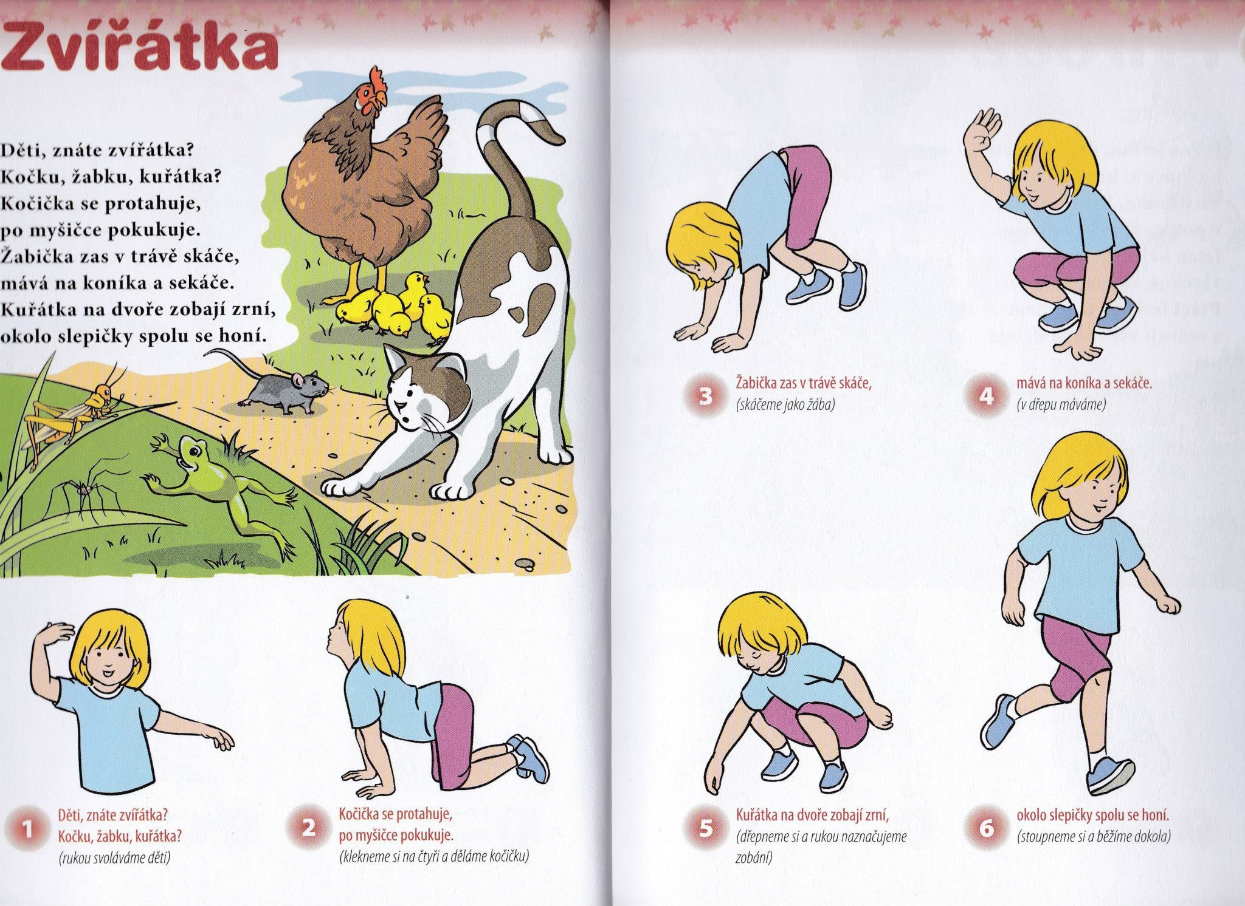

**VÝTVARNÉ NÁPADY:**

FROTÁŽ: jarní rostlinky

<https://www.youtube.com/watch?v=8n6XHOZbGOg>

MOZAIKA Z PAPÍRU:

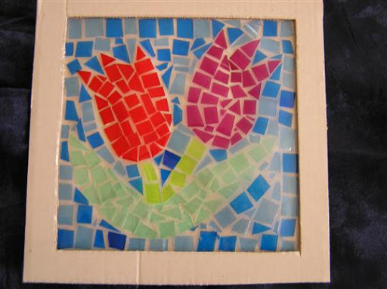

**JEMNÁ MOTORIKA+MATEMATICKÁ GRAMOTNOST:**

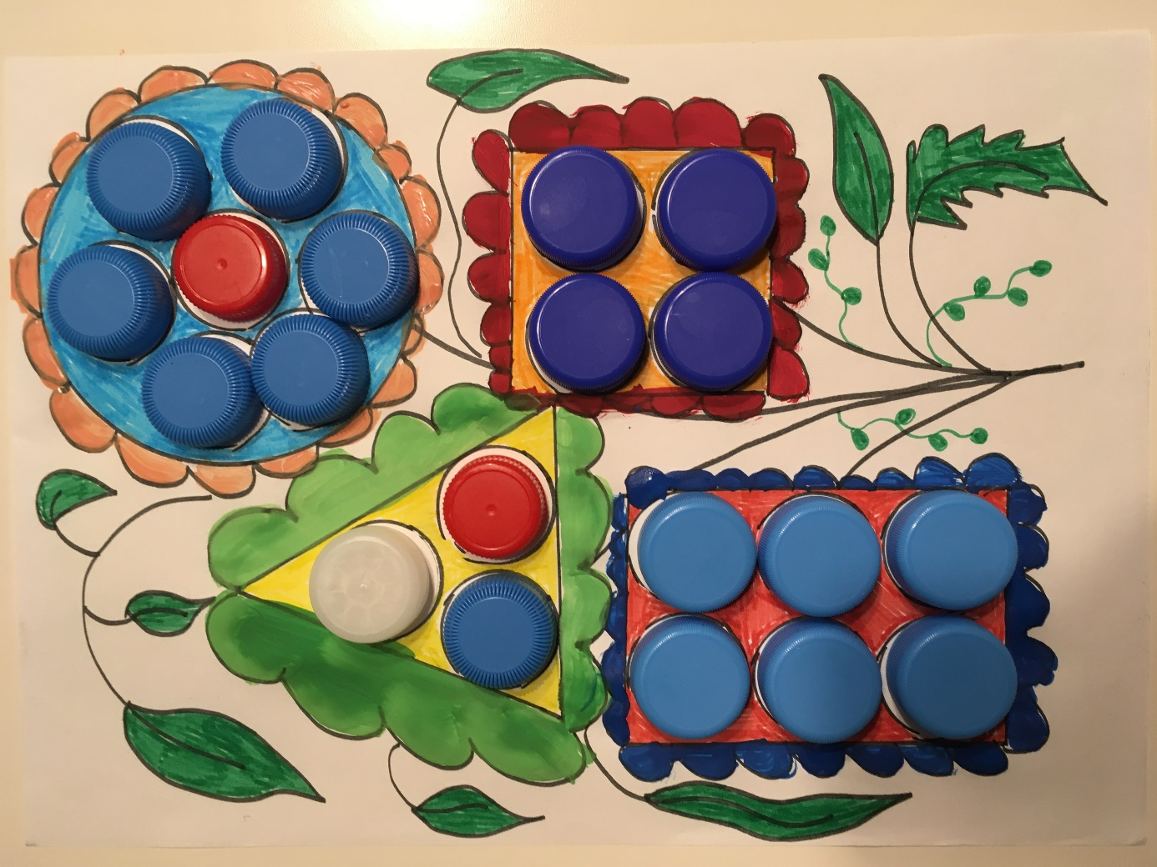

Zdravíme, mějte se krásně!!!Zdravě!!!Pohodově!!!